1. נתון מ"מ  המתפלג באופן אחיד בקטע 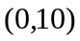. חשב את ההסתברויות:
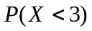,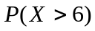 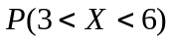, 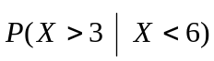, 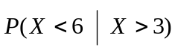, 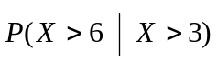.
2. אוטובוסים מגיעים לתחנה בשעות 7:00, 7:15, 7:30 . נוסע מגיע לתחנה בזמן המפולג U(7:00,7:30) .
חשב את ההסתברות שהנוסע יחכה לאוטובוס:
א) יותר מ- 5 דקות.
ב) פחות מ- 10 דקות.
ג) יותר מ- 5 דקות אבל פחות מ- 10 דקות.
ד) יותר מ- 5 דקות אם ידוע שהוא יחכה פחות מ- 10 דקות.

3. צ'יפ המתקלקל במכשיר משבית את המכשיר עד החלפתו בחדש.
משך הזמן מרגע הקלקול ועד ההחלפה הוא מ"מ X המפולג אחיד בקטע 1 עד 5 ימים.
עלות הקלקול היא C=C₀+C₁X² כאשר C_{0 ,} C₁ הם פרמטרים קבועים.
חשב תוחלת העלות, כביטוי התלוי בפרמטרים.

4. הכמות היומית של קפה בליטרים הנצרכת ממכונה הנמצאת בקומת משרדים היא משתנה מקרי X
ונתון 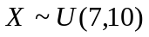.
- חשב את ההסתברות שביום נתון כמות הקפה שתילקח מהמכונה תהיה בין 7.4 ליטרים ל- 9.5 ליטרים.
- מה ההסתברות שלכל היותר בארבעה מתוך ששת ימי העבודה בשבוע מסוים, כמות הקפה שתילקח מהמכונה תהיה לפחות 9.4 ליטרים?
- מהי ההסתברות שבשבוע מסוים יקרה שהיום הראשון בו יילקחו יותר מ- 9 ליטרים מהמכונה יהיה יום חמישי?
5. נתון מ"מ המתפלג מעריכית עם פרמטר 2. חשב את ההסתברויות הבאות:
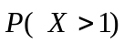, 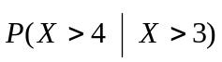, 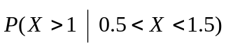, 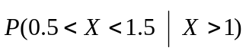.
6. הזמן בשעות עד שרכיב אלקטרוני מסוים מתקלקל הוא מ"מ כך ש- 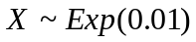.
א) מצא 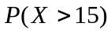 ו- 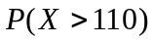.
ב) אם רואים שאחרי 95 שעות הרכיב עדיין פועל, מה ההסתברות ש- 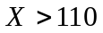?
השווה את התוצאה שקבלת עם זו עם זו שקבלת בסעיף א'. הסבר!

7. אורך החיים של רכיב אלקטרוני בשעות הוא מ"מ המתפלג מעריכית עם תוחלת 1000 שעות.
א) חשב את ההסתברות שאורך חיי רכיב הנבחר באקראי יהיה גדול מתוחלתו?
ב) החברה מוכנה להחזיר את הכסף עבור רכיבים שאורך חייהם קטן מ- 250 שעות.
לכמה אחוז מהקונים יוחזר הכסף?
ג) מהי תוחלת מספר הרכיבים הנמכרים עד שלראשונה יימכר רכיב שאורך חייו קטן מ- 250 שעות?
8. מתכנן מעוניין לבחור בין שני תהליכים לייצור פריט.
בתהליך A עלות ייצור הפריט היא 100 ₪.
בתהליך B עלות ייצור הפריט היא 150 ₪.
אורך חיי הפריט המיוצר בתהליך A הוא מ"מ exp(1/200) בשעות.
אורך חיי הפריט המיוצר בתהליך B הוא מ"מ exp(1/300) בשעות.
אם הפריט יחיה פחות מ- 400 שעות ישלם המתכנן קנס של R ₪.
באיזה תהליך ייצור על המתכנן לבחור כדי שתוחלת העלות תהיה מינימאלית?

9. דני מחזיק את המכנסיים שלו בעזרת חגורה ושלאקס.
אורך החיים של כל אחד מאביזרי הביגוד האלה מתפלג מעריכית עם אותו פרמטר 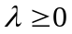.
כל זמן שלפחות אחד מהם תקין, הלבוש של דני בסדר.
נסמן ב- את משך הזמן שאין בעיית צניעות לדני.
מצא את: א) פונקצית ההתפלגות של , ב) פונקצית הצפיפות של .

10. מכשיר מורכב משלושה חלקים אשר תקינות פעולתם בלתי תלויה זה בזה.
אורך החיים (אורך הקטע של זמן שבו הדבר תקין) של כל חלק הוא משתנה מקרי מעריכי עם תוחלת 40 יום.
א. חשב את ההסתברות שאורך החיים של חלק מהמכשיר, הנבחר באקראי, יעלה על 45 יום.
ב. המכשיר עובד אם ורק אם כל שלושת החלקים שלו תקינים.
חשב את ההסתברות שאורך החיים של המכשיר יעלה על 45 יום.
ג. המכשיר עובד אם ורק אם לפחות אחד משלושת החלקים שלו תקין.
כתוב נוסחה של , פונקצית ההתפלגות של מ"מ שהוא
מתאר את אורך החיים של המכשיר.

11. נתון מ"מ המתאר את מספר המכוניות העוברות במשך דקה בכביש בגין מדרום לצפון מתחת לגשר המוביל למכון לב בין השעות 9:00 ל- 15:00. ידוע ש- מתפלג פואסונית עם פרמטר 30 .
נגדיר את להיות מ"מ המתאר את הזמן (בדקות) החולף מ- 10:00:00 עד הגעת המכונית הראשונה העונה לקריטריון הנ"ל.
א. מהי ההסתברות ש- 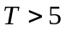 ?
במלים אחרות, מהי ההסתברות שיחלפו לפחות 5 דקות עד שלראשונה (מ- 10:00) תעבור מכונית?
ב. מצא את פונקצית ההתפלגות של .
ג. מצא את פונקצית הצפיפות של ושים לב מה שם ההתפלגות של .

12. ישנו מ"מ המתפלג מעריכית. ידוע ש- 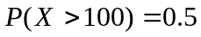. מצא 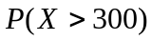.
יש להגיש את השאלות: 4, 5, 7, 12.

